声速的测量实验报告

专业： 班级： 学号： 姓名： 实验序号：

总分：100

一、实验目的
了解超声波的产生、发射和接收方法，用干涉法和相位法测量声速。
二、实验仪器
低频信号发生器、示波器、超声声速测定仪等
三、实验原理
声速是声波在介质中传播的速度，声波在空气中的传播速度
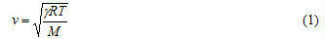
在0℃时的声速
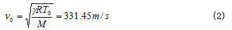
在t℃时的声速
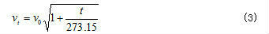
由波动理论知
1、驻波法测波长
由声源发出的平面波经前方的平面反射后，入射波与发射波叠加，它们波动方程分别是:
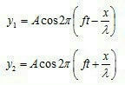
叠加后合成波为:
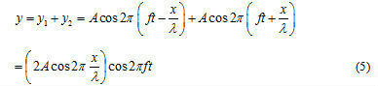
因此只要测得相邻两波腹（或波节）的位置Xn、Xn-1即可得波长
2、相位比较法测波长
从换能器S₁发出的超声波到达接收器S₂，所以在同一时刻S₁与S₂处的波有一相位差：，其中λ是波长，x为S₁和S₂之间的距离。因为x改变一个波长时，相位差就改变2π。利用李萨如图形就可以测得超声波的波长。

不同相位差时的李萨如图形：
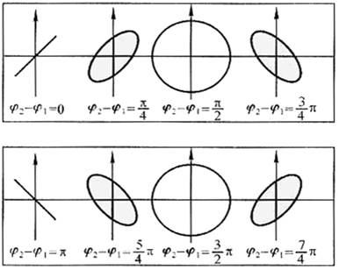
四、实验内容 及步骤
寻找到超声波的频率（就是换能器的共振频率）后，只要测量到信号的波长就可以求得声速。我们采用驻波法和相位比较法来测量信号波长:

1、调整仪器使系统处于最佳工作状态
(1)使S₁与S₂端面平行
(2)调整低频信号发生器输出谐振频率
2、记下实验室实验开始时的室温与实验结束时的室温，算出声速理论值，与测量值比较，并对结果进行讨论。
3、驻波法（共振干涉法）测波长和声速
信号发生器产生的信号通过超声速测定仪后，会在两个换能器件之间产生驻波。改变换能器之间的距离（移动右边的换能器）时，在接收端(把声信号转为电信号的换能器)的信号振幅会相应改变。
（1）按驻波法测声速原理，正确连线。
（2）信号发生器调节，选择超声波频率，约35KHZ，选择合适的波幅，输入正弦波。
（3）调整信号发生器谐振频率，移动尺的游标（接收换能转换器S₂固定其上）使换能转换器S₂和S₁端面距离5cm左右，调节低频信号发生器输出的正弦幅度，同时调整接收端的示波器，使示波器屏幕上有适当的信号幅度，然后移动游标尺寻找信号幅度最强的位置，找到后，微调信号发生器的输出频率，使示波器的信号幅度最大。可适当调节v/div旋钮，以寻找本系统的准确的谐振频率f。
（4）测量前移动游标，将S₂从一端缓慢移向另一端，并来回几次，观察示波器上的信号幅度的变化，了解波的干涉现象。
（5）测量数据。一边移动S₂，一边观察示波器上的信号幅度。当信号幅度为最大值时，通过放大的游标卡尺读出此时换能器间的距离X1，记下读数，缓慢增加移动尺的位置，依次记录下每次信号幅度最大时移动尺的位置，X2，…，X10共10个值。再缓慢地减少间距X，记录下次出现信号幅度最大时移动尺的位置X1’，X2’，…，X10’共10个值。两个相邻的信号幅度最大时换能器间的距离差就是波长的一半。用逐差法处理数据，计算出波长及其不确定度。
（6）利用公式V=f×λ，计算声速及其不确定度。

3、相位比较法测波长和声速
（1）按相位法测声速原理，正确连线。
连接仪器，在信号发生器输出接线柱上再增加一根导线，接到示波器的x输入，将示波器x扫描旋钮旋至“外接”。
（2）（3）步骤同驻波法。
（4）调节示波器使屏上出现李萨如图形，缓慢调节移动尺，增加或减少移动尺间距（改变两输入波的相位差），屏幕反复出现李萨如图形，每移动半个波长就会出现直线图形。
（5）测量数据，从屏上直线出现为起点，缓慢增加移动移动尺的位置，依次记录下屏上每次出现直线时所对应的X1，X2，…，X10共10个值；再缓慢地减少间距X，记录下次出现直线时所对应的X1’，X2’，…，X10’共10个值。用逐差法处理数据，计算出波长及其不确定度。
（6）利用公式V=f×λ，计算声速及其不确定度。
4、计算涉及相关公式：
1) 直接测量量的不确定公式
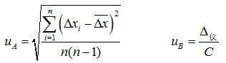
2) 直接测量量不确定度合成公式
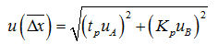，，
3) 不确定传递公式
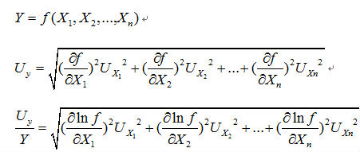
4)相对误差公式
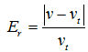

五、数据处理

实验内容一：声速的理论值 总分值：10 得分：
★ (1) 实验室温
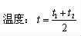
☆ (2.5分)实验开始时的室温： t₁(℃)=
☆ (2.5分)实验结束时的室温： t₂(℃)=
☆ (2.5分)室温: t (℃) =
★ (2) 声速的理论值
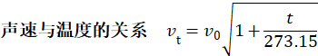
☆ (2.5分)声速理论值v（m/s）=
实验内容二：驻波法（共振干涉法）测波长和声速 总分值：35 得分：
★ (1) 谐振频率
☆ (8分)谐振频率：f (KHz)= 35.9
☆ (2分)最大偏差: Δf (KHz)=
★ (2) 改变换能器间距，用逐差法测量波长

逐差法计算公式
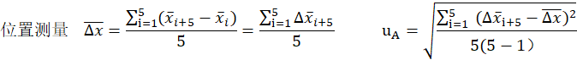
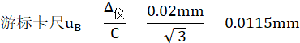
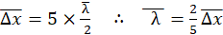
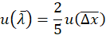
☆表一、用驻波法 测得 xi 和xi´的值各10个，并用逐差法处理数据
i | 1 | 2 | 3 | 4 | 5 | 6 | 7 | 8 | 9 | 10
x_{i}（mm） | 21.20 | 25.92 | 30.64 | 35.36 | 40.04 | 44.76 | 49.58 | 54.24 | 59.02 | 63.72
x'_{i}（mm）
‾x_{i}=（x_{i} +x'_{i}）/2 （mm）
Δ‾x_{i+5} =‾x_{i+5} −‾x_{i}（mm） |  |  |  |  |  | --- | --- | --- | --- | ---

☆ (5分)设 为连续出现5个波节或波腹时换能器间的距离，用逐差法计算 (mm)=
☆ (2.5分)不确定度 (mm)=
☆ (4分)求波长 (mm)=

☆ (2.5分)不确定度 (mm)=
☆ (1分)故波长的最终表达式为 λ（mm）=
★ (3) 求声速
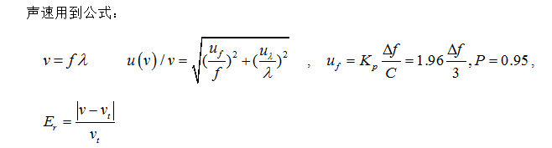
☆ (4分)声速平均值‾ (m/s)=
☆ (2.5分)声速不确定度u(v)=
☆ (1分)故声速的最终表达式为V(m/s)=
☆ (2.5分)相对误差Ev（%） =

实验内容三：相位比较法测波长和声速 总分值：35 得分：0
★ (1) 谐振频率
☆ (8分)谐振频率：f (KHz)= 36.5
☆ (2分)最大偏差: Δf (KHz)=
★ (2) 改变换能器间距，逐差法测量波长
逐差法计算公式

☆表二、用相位差法 测得 xi 和xi´的值各10个，并用逐差法处理数据
i | 1 | 2 | 3 | 4 | 5 | 6 | 7 | 8 | 9 | 10
x_{i}（mm） | 23.26 | 27.90 | 32.56 | 37.24 | 41.90 | 46.58 | 51.22 | 55.86 | 60.52 | 65.18
x'_{i}（mm） | 23.24 | 27.91 | 32.56 | 37.24 | 41.91 | 46.58 | 51.20 | 55.86 | 60.54 | 65.18
‾x_{i}=（x_{i} +x'_{i}）/2 （mm） | 23.25 | 27.91 | 32.56 | 37.24 | 41.91 | 46.58 | 51.21 | 55.86 | 60.53 | 65.18
Δ‾x_{i+5} =‾x_{i+5} −‾x_{i}（mm） |  |  |  |  |  | --- | --- | --- | --- | ---

☆ (5分)设 为李萨茹图形连续出现5次直线时换能器间的距离，用逐差法计算计算 (mm)=
☆ (2.5分)不确定度 (mm)=
☆ (4分)求波长 (mm)=

☆ (2.5分)不确定度 (mm)=
☆ (1分)故波长的最终表达式为 λ（mm）=
★ (3)求声速
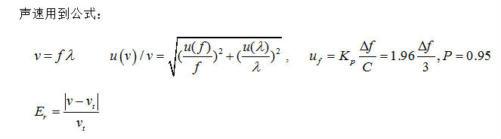
☆ (4分)声速平均值‾ (m/s)=
☆ (2.5分)声速不确定度U(v)(m/s)=
☆ (1分)故声速的最终表达式为V(m/s)=
☆ (2.5分)相对误差Ev（%） =

六、误差分析 （10分）

七、实验总结 （10分）

八、原始数据及数据处理过程（拍照之后粘贴在下方）（无此项实验无效，不给成绩）

评分：

